

1. **TỔNG QUAN NGHIỆP VỤ**:
2. ***Giới thiệu*:** Bộ dữ liệu trên được thu thập và tổng hợp từ thông tin khách hàng đăng ký với công ty trong khoảng thời gian từ 30/7/2021 đến 29/6/2023. Bộ dữ liệu bao gồm các thông tin cá nhân, chi tiêu hành vi mua hàng.
3. ***Cấu trúc bộ dữ liệu*:** Bộ dữ liệu bao gồm tất cả gồm 3069 bản ghi (bao gồm 8 trường category và 23 trường numeric), được thu thập và tổng hợp trong 2 năm. Trong đó, các trường được chia theo 4 mục chính:

* People: gồm 7 trường về thông tin cá nhân, đặc điểm nhân khẩu học. Đáng chú ý là trường ID định danh khách hàng.
* Products: gồm 6 trường tương ứng với số tiền chi tiêu cho 6 loại mặt hàng trong 2 năm qua
* Promotion: gồm 6 trường với thể hiện tổng số lượt mua hàng có giảm giá và có hay không tham gia các giảm giá 10% đến 50%.
* Place: gồm 5 trường thể hiện thông tin về tổng số lượt mua hàng và xác định số lượt qua 3 kênh: website, cửa hàng, catalog; cùng với số lượt truy cập website.

**II. LÀM SẠCH DỮ LIỆU:**

Sau khi xem xét tất các các biến có trong dataset, chúng tôi sẽ xử lý bộ dữ liệu trên thông qua 6 bước

chính. Tất các các bước đã được mô tả một cách chi tiết như sau:

|  |  |  |  |
| --- | --- | --- | --- |
| Step | Action | Variable Name | Explanation |
| 1 | Chỉnh sửa kiểu dữ liệu | Registration_Time | Chuyển dữ liệu dạng object sang dạng datetime |
| 2 | Xử lý dữ liệu ngoại lai và trùng lặp |  | Sử dụng phương pháp Z-Score xử lý những dữ liệu ngoại lai và loại bỏ những ID trùng lặp |
| 3 | Xóa biến không cần thiết | Phone_Number | Xóa những biến không có ý nghĩa trong việc phân tích dữ liệu |
| Phone |
| Year_Register |
| Month_Register |
| 4 | Xử lý dữ liệu bị thiếu | Payment_Method | Thay thế những dữ liệu bị thiếu trong cột bằng giá trị ‘Other’ |
| Income | Thay thế dữ liệu bị thiếu bằng giá trị trung vị |
| 5 | Tạo biến mới | Marital_Status | Tạo các biến mới từ biến Living_With và xóa biến sau khi tách. |
| Children |
| Year_Month | Trích xuất dữ liệu các biến mới từ biến Registration_Time |
| Year |
| Month |
| Day |
| Age | Tính tuổi của khách hàng từ biến Year_Of_Birth |
| 6 | Đổi tên biến | Tất cả các biến | Đổi tên biến nhằm mục đích thuận tiện hơn trong quá trình xử lý |

|  |  |
| --- | --- |
| Hình 2.1    Hình 2.2    Hình 2.3    Hình 2.4    Hình 2.5    Hình 2.6    Hình 2.7    Hình 2.8  Hình 2.9    Hình 2.10    Hình 2.11    Hình 12.12 | **III. Phân tích EDA**   1. **Tổng quan khách hàng phổ hiện tại**   Qua phân tích distribution, chúng tôi nhận thấy tệp khách hàng hiện tại có những đặc điểm phổ biến như sau:   * Giới tính: Nam, nữ hoặc khác. * Độ tuổi: từ 22 đến 49 tuổi * Thu nhập chủ yếu trong khoảng từ $10,000 - $90,000 * Bao gồm 5 trình độ học vấn: Graduation, 2n Cycle, Basic, Master, PhD * Tình trạng hôn nhân chủ yếu: Divorced, Married, Single, Together, sống chung với từ 0 đến 4 con. * Mua hàng thường xuyên qua 3 kênh: Website, Category, Store. * Mặt hàng thường mua: Liquor (rượu), Vegetables, Pork, Seafood, Candy và Jewellery.  1. **Phân tích EDA** 2. **Phân tích theo thu nhập**   Đầu tiên, chúng tôi chia Products thành 3 nhóm: Liquor, Food (Vegetables, Pork, Seafood, Candy) và Jewellery.  Tiếp theo, chúng tôi phân chia thu nhập ra làm 5 nhóm:  Nhóm 1: Thu nhập dưới $20,000/ năm (Hình 2.1)  **⇒** Những người thu nhập dưới $20,000 thường dùng phần lớn số tiền để mua Food (Vegetables, Pork, Seafood, Candy). Lý do là vì với thu nhập thấp họ chỉ có thể chi trả cho những nhu cầu thiết yếu như thức ăn.  Nhóm 2: Thu nhập ≥ $20,000 và < $40,000 (Hình 2.2)  **⇒** Những người thu nhập dưới $40,000 thường dùng phần lớn số tiền để mua Food (Vegetables, Pork, Seafood, Candy). Ngoài ra ta có thể thấy họ chi trả cho Liquor gấp 3.5 lần Nhóm 1. Lý do là vì với thu nhập cao hơn Nhóm 1, họ có thể chi tiêu cho Liquor, bên cạnh Food.  Nhóm 3: Thu nhập ≥ $40,000 và < $60,000 (Hình 2.3)  **⇒** Khác với 2 nhóm trước, số tiền Nhóm 3 chi trả cho Liquor cao hơn Food, điều đó chứng tỏ rằng nhóm người này đã sẵn sàng chi trả cho những thú vui của họ vì những nhu cầu thiết yếu như Food không còn là trở ngại.  Nhóm 4: Thu nhập ≥ $60,000 và < $80,000 (Hình 2.4)  ⇒ Giống với Nhóm 3  Nhóm 5: Thu nhập ≥ $80,000 (Hình 2.5)  ⇒ Nhóm người này với thu nhập cao, họ chi tiêu cho Liquor và Food gần như là bằng nhau. Tuy vậy, mức chi tiêu vẫn cao hơn so với các nhóm còn lại.   1. **Phân tích theo số con trong gia đình**   Chúng tôi chia khách hàng làm 2 nhóm: nhóm có con và nhóm không có con.   * Nhóm không có con thường là những người có thu nhập cao (20K - 60K), và vì sống một mình và không có gánh nặng tài chính nên họ thường sẽ sống hưởng thụ và chi tiêu cho những thú vui của mình nhiều hơn (số tiền chi cho Liquor nhiều hơn chi cho Food) (Hình 2.6). * Nhóm có con, thường là những người có thu nhập thấp (dưới 20K), do đó họ mức chi tiêu trung bình của họ thấp hơn và chỉ chi tiêu phần lớn cho những mặt hàng thực phẩm thiết yếu (Food) (Hình 2.7)  1. **Phân tích theo độ tuổi**   Chúng tôi chia khách hàng thành 3 nhóm tuổi: dưới 30 tuổi (nhóm 1), từ 31 đến 40 tuổi (nhóm 2) và trên 40 tuổi (nhóm 3).  Chúng tôi thấy rằng, nhóm 1 chi tiêu ít nhất cho rau củ và hải sản nhưng lại có chi tiêu tương đối cao cho kẹo. Nhóm 2 có mô hình chi tiêu cân bằng cho tất cả các loại thực phẩm. Nhóm 3 chi tiêu nhiều nhất cho rau củ và hải sản, cho thấy sự ưu tiên cho các lựa chọn thực phẩm lành mạnh hơn trong khi ít chi tiêu cho kẹo (Hình 2.8).   1. **Phân tích theo promotion**  * Trong 5 chiến dịch giảm giá, chiến dịch giảm giá 40% thu hút được nhiều khách hàng nhất và mang doanh thu về nhiều nhất (Hình 2.9). * Những người thuộc Nhóm thu nhập thấp (1 và 2) không quan tâm đến chương trình Promo_10, Promo_20 và Promo_50. Những người thuộc nhóm có thu nhập cao (4 và 5) có mức sử dụng khuyến mãi trung bình là thấp nhất do những người có thu nhập cao sẽ ít bị ảnh hưởng bởi các chương trình khuyến mãi (Hình 2.10). * Ngoài ra, người thuộc nhóm tuổi 3 sẽ có độ nhạy cảm về việc giảm giá hơn, sau đó đến nhóm tuổi 2 và 1, lý do là vì càng lớn tuổi, họ sẽ càng quan tâm và tham gia vào các chương trình giảm giá hơn (Hình 2.11).  1. **Phân tích theo kênh mua hàng**  * Người tiêu dùng có xu hướng mua hàng tại cửa hàng nhiều nhất cho thấy sự ưa thích của họ đối việc mua sắm tại cửa hàng. Mua hàng trực tuyến cũng khá đáng kể cho thấy sự ưa chuộng mạnh mẽ đối với thương mại điện tử. Mua sắm qua catalog là phương thức ít được ưa chuộng nhất trong số các kênh mua hàng (Hình 2.12).   **3. Chân dung khách hàng mục tiêu**  Từ những phân tích trên, chúng tôi rút ra một số đặc điểm của tệp khách hàng mục tiêu như sau:  **\*Demographic**: Bất kể là nam hay nữ, độ tuổi là 31 đến 40, thu nhập nằm ở tầm trung bình cao (40K - 80K), đã tốt nghiệp, không có con, là người chủ động, có quyền quyết định về chi tiêu và mua sản phẩm.  **\*Hành vi:**  - Chi tiêu cho các mặt hàng Liquor và Food là ngang nhau.  - Họ sử dụng kênh mua hàng truyền thống tại cửa hàng là chủ yếu.  - Mức độ nhạy cảm với các chương trình giảm giá là trung bình bởi vì bên cạnh việc giảm giá, họ sẽ coi trọng chất lượng sản phẩm và không sẵn sàng chi trả cho những sản phẩm rẻ mà kém chất lượng.  **\*Nhu cầu:** Họ không có con nên nhu cầu chi tiêu nhiều hơn mà không cần phải lo về gánh nặng tài chính. |

|  |  |  |  |  |  |  |  |  |  |  |  |  |  |  |  |  |
| --- | --- | --- | --- | --- | --- | --- | --- | --- | --- | --- | --- | --- | --- | --- | --- | --- |
| Hình 4.6. Kết quả tổng hợp phân cụm K means clustering    Hình 4.7. Kết quả tổng hợp phân cụm K means clustering | 1. **Kết quả phân cụm**   Nhìn chung, các nhóm đều có mức recency ngang nhau, tuy nhiên về giá trị mang lại, sở thích tiêu dùng và tần suất lại có sự khác biệt như sau   |  |  |  | | --- | --- | --- | | Nhóm | Đặt Tên | Đặc điểm | | 0 | Potential Customers | -Thu nhập: trung bình  -Tỉ lệ con: nhiều con nhất so với mặt bằng chung  -Tần suất: số lần mua hàng nhiều thứ 2 trong các nhóm  - Giá trị: đứng thứ 2, 25%/tổng  - Xu hướng chi tiêu: Chi tiêu cho rượu rất nhiều (gấp 2 lần mức chi thức ăn bình thường) | | 1 | Main Revenue Drivers/Champions | -Thu nhập: cao  -Tỉ lệ con: ít nhất  - Tần suất: số lần mua hàng nhiều nhất trong các nhóm  - Giá trị: chiếm 65% tổng thu  - Xu hướng chi tiêu: chi cho rượu và thức ăn ngang nhau | | 2 | Needing Attention | -Thu nhập: thấp  -Tỉ lệ con: khá nhiều  - Tần suất: số lần mua hàng thấp  - Giá trị: nhỏ, chiếm khoảng 5%/tổng  - Xu hướng chi tiêu: chi nhiều nhất cho thức ăn (nhu yếu phẩm), hạn chế các mặt hàng khác | | 3 |  | Không đáng kể về số lượng | |

1. **Đề xuất: Tập trung nhóm: Main Revenue Driver/Champions**

Sau khi phân tích EDA và RFM, chúng tôi nhận thấy rằng chân dung khách hàng của phần EDA khá tương tự với nhóm khách hàng 1 sau khi phân cụm RFM. Từ đó, chúng tôi đưa ra một số chiến lược như sau:

|  |  |
| --- | --- |
| Insights | * Nhóm khách hàng chi tiêu nhiều và thường xuyên, thu nhập cao, tỷ lệ con ít, chi tiêu cho rượu và thức ăn ngang nhau. |
| Mục tiêu | Tập trung đẩy mạnh tần suất mua hàng và xây dựng lòng trung thành |
| Chiến lược | - Tiến hành các chương trình ưu đãi cho khách hàng làm thẻ thành viên, tăng cường after-sale services.  - Đẩy mạnh kết nối với khách hàng (vd thông qua mail marketing. personal contacts....)  - Thu thập thông tin, tìm hiểu tại sao khách hàng không còn mua nữa |

**REFERENCES**

1. Tomorrow Marketer (2023). Phân tích RFM là gì và các bước phân khúc khách hàng theo RFM. [online] Truy cập tại: <https://blog.tomorrowmarketers.org/phan-tich-rfm-la-gi/> . (Truy cập ngày 25/05/2024)
2. Medium (2020). RFM Analysis. [online] Truy cập tại: <https://medium.com/@denizcansuturan/rfm-analysis-3930a9a5238> . (Truy cập ngày 25/05/2024)

**APPENDIX**

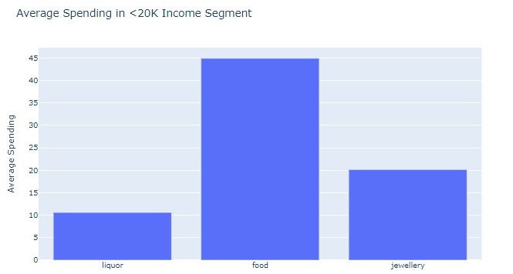

Appendix 2.1: Chi tiêu trung bình của nhóm người có thu nhập dưới 20K/năm

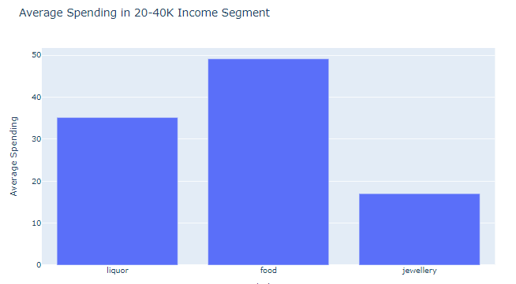

Appendix 2.2: Chi tiêu trung bình của nhóm người có thu nhập từ 20-40K/năm

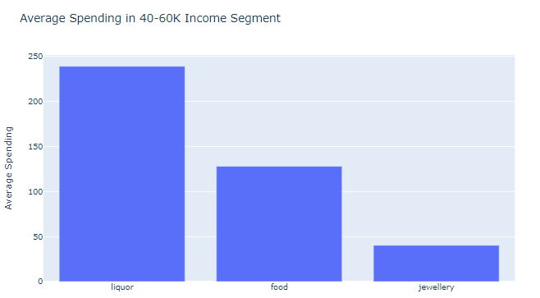

Appendix 2.3: Chi tiêu trung bình của nhóm người có thu nhập từ 40-60K/năm

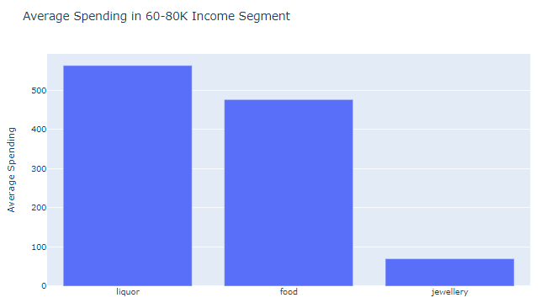

Appendix 2.4: Chi tiêu trung bình của nhóm người có thu nhập từ 60-80K/năm

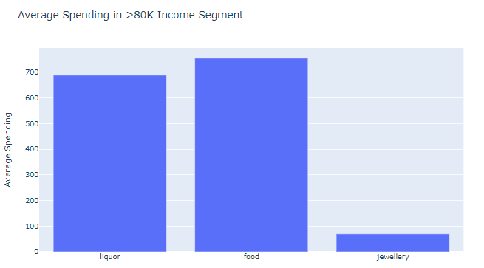

Appendix 2.5: Chi tiêu trung bình của nhóm người có thu nhập trên 80K/năm

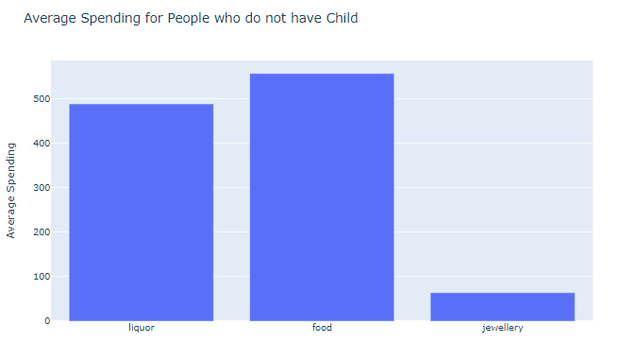

Appendix 2.6: Chi tiêu trung bình của những người chưa có con

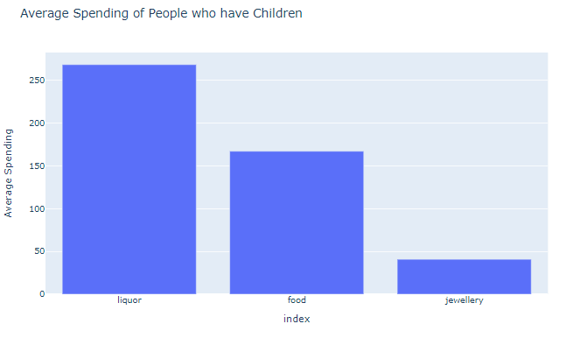

Appendix 2.7: Chi tiêu trung bình của những người có con

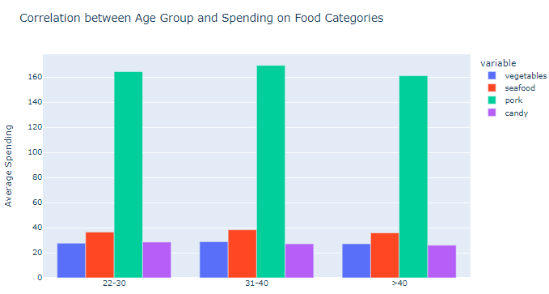

Appendix 2.8: Tương quan giữa từng nhóm tuổi và loại thực phẩm

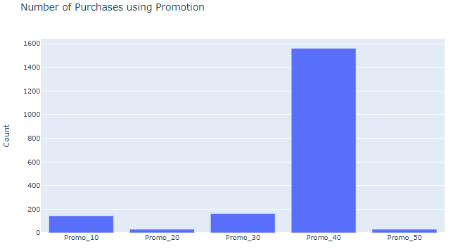

Appendix 2.9: Số lượng giao dịch sử dụng khuyến mãi

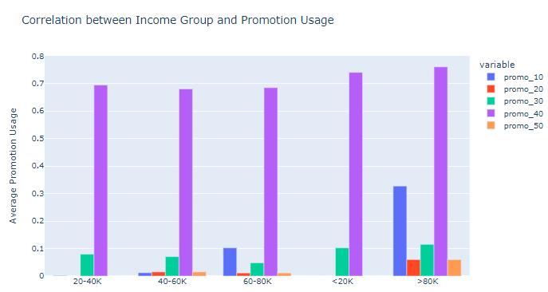

Appendix 2.10: Tương quan giữa nhóm thu nhập và lượt sử dụng khuyến mãi

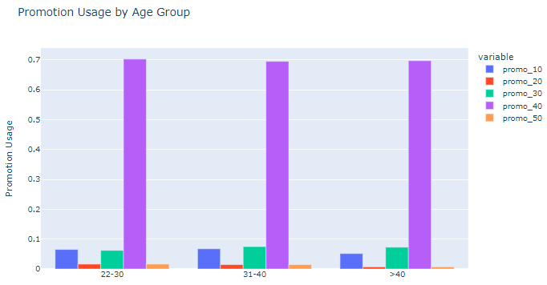

Appendix 2.11: Lượt sử dụng từng loại khuyến mãi theo từng nhóm tuổi

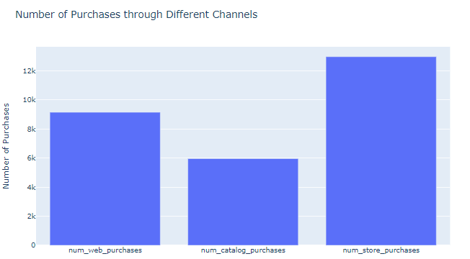

Appendix 2.12: Số lượng giao dịch qua từng kênh mua hàng khác nhau

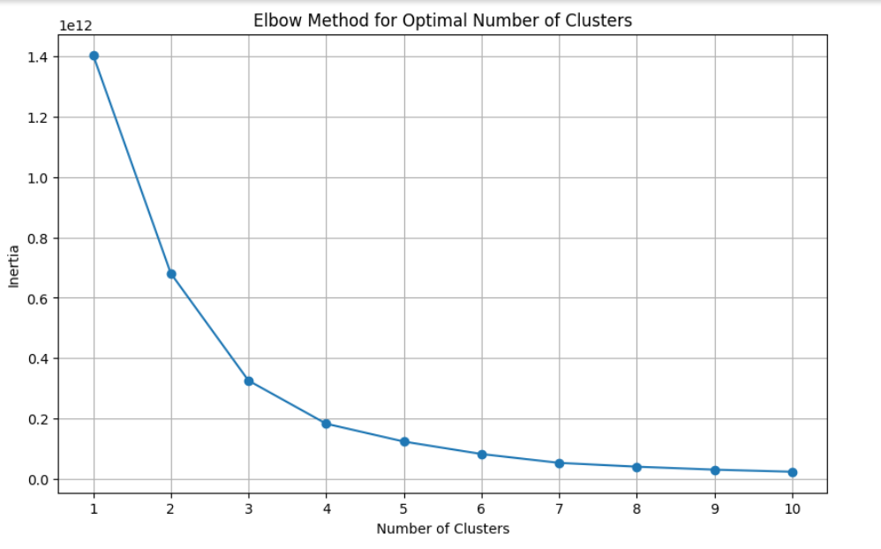

Appendix 4.1. Kết quả sử dụng Elbow method nhằm tìm số k nhóm tối ưu

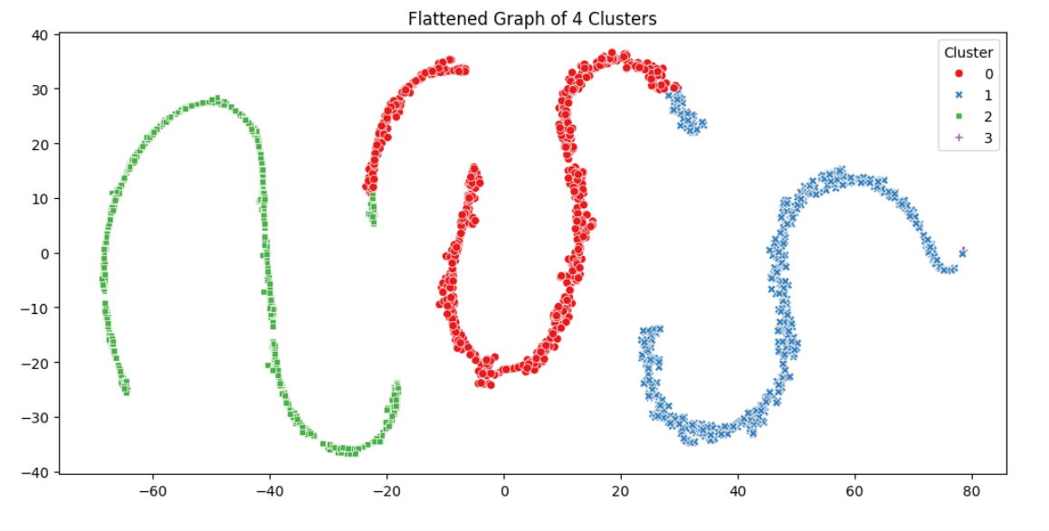

Appendix 4.2. Phân nhóm khách hành 4 cụm sử dụng K-means clustering

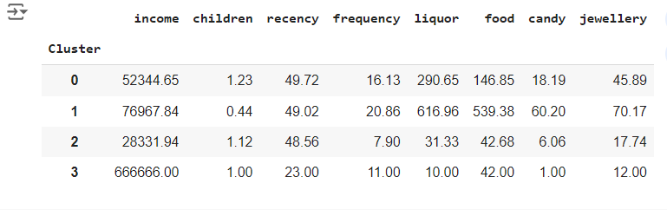

Appendix 4.3. Kết quả tổng hợp phân nhóm khách hàng thành 4 cụm sử dụng K-mean clustering